**OBJECTIF : CONNAITRE L’ALPHABET EN ANGLAIS POUR POUVOIR EPELER SON NOM / PRENOM ET DES MOTS.**

1. **Hip-hop alphabet song.**

Si tu le peux, regarde la vidéo et essaie de chanter en même temps.

<https://www.youtube.com/watch?v=fdrudcVc0rM>

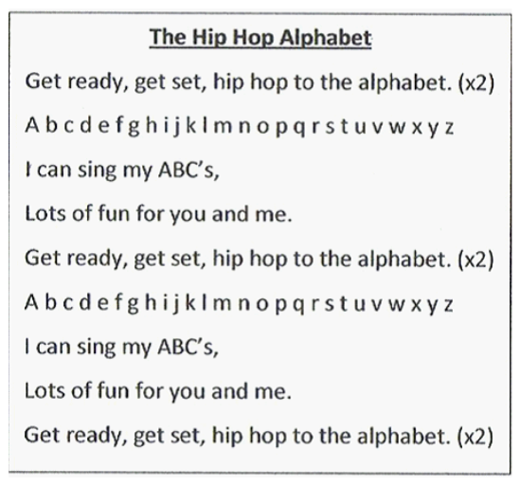

1. **Prononciation**

A l’aide du document ci-dessous, révise la prononciation des lettres de l’alphabet en anglais.

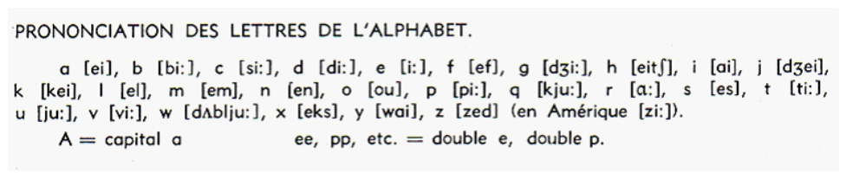

AIDE-TOI DES PREMIERES PAGES DE TON LIVRE SI TU ES PERDU(E). page II

1. **Can you spell it?**

Entraîne-toi à épeler ton nom de famille et ton prénom.

Can you spell your first name / surname, please? Yes, it’s …

1. **The alphabet : pronunciation**

Fais l’exercice suivant : La lettre A en anglais se prononce /ei/. Retrouve 3 autres lettres de l’alphabet qui contiennent le son /ei/ comme par exemple K /kei/ !

La lettre B en anglais se prononce /bi :/. Retrouve 7 autres lettres de l’alphabet qui contiennent le son /i :/ ( i long) comme par exemple C /si :/ !

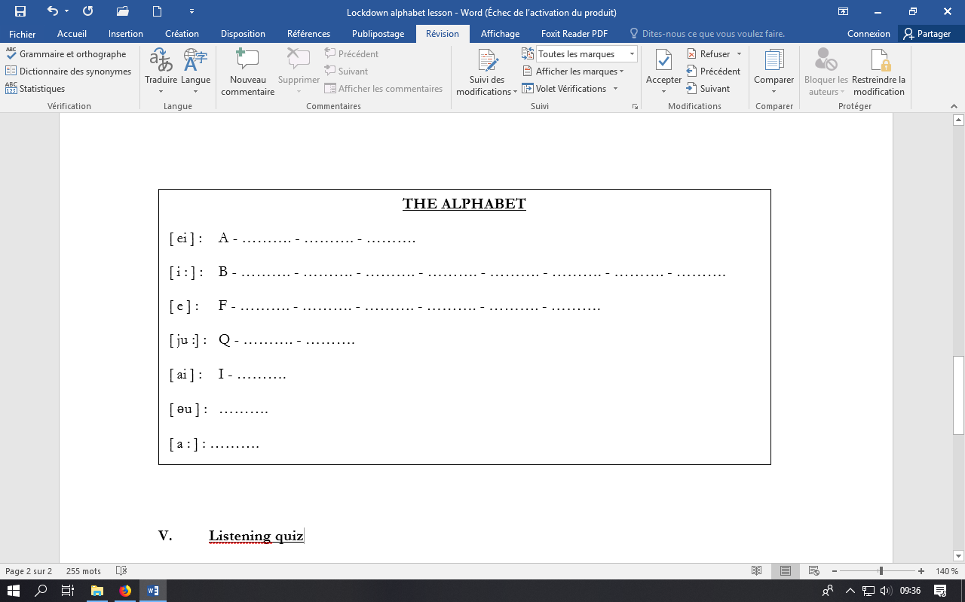

1. **Listening quiz**

Si tu as Internet, regarde la video sur Youtube et amuse-toi à écrire les noms propres qu’Andrew épelle.

<https://www.youtube.com/watch?v=rrjWWZud-B8>

Il dit d’abord le nom de famille puis l’épelle.

Il donne la réponse juste après.

Have fun !